4.1.12 Approvebl模块
- 模块概述
Approvebl模块承担的需求间需求规格说明文档功能需求及相关非功能性需求。
Approvebl模块的职责及接口参见软件体系结构说明文档表13。

- 整体结构
blservice.Approveblservice是界面层和业务逻辑层之间的接口，datasv.RepoReceiptdatasv,datasv.FinancialReceiptdatasv,datasv,SaleReceiptdatasv,datasv.StockReceiptdatasv是业务逻辑层和数据层之间的接口。ApproveList负责单据列表的操作，ApproveDetail负责一条单据的详细操作。
ApproveBl模块的设计如下图所示
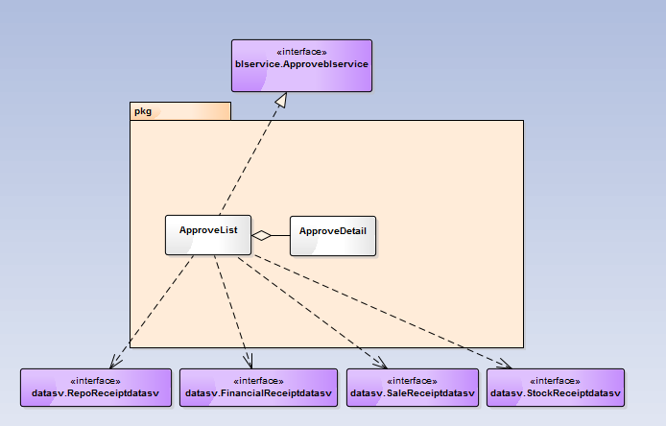
Approvebl各个模块的职责
模块 | 职责
ApproveList | 负责实现审批单据列表中所需要的服务
ApproveDetail | 负责实现对某一项单据的操作所需要的服务
- 模块内部类的接口规范
ApproveList和ApproveDetail的接口规范如下表所示。
ApproveList的接口规范
提供的服务（供接口）
ApproveList.showList | 语法 |  | Public ArrayList<Receipt> showList()
ApproveList.showList | 前置条件 |  | 用户登录，从数据层获得单据信息
ApproveList.showList | 后置条件 |  | 将单据信息显示至界面层
ApproveList.refresh | 语法 |  | Public ArrayList<Receipt> refresh()
ApproveList.refresh | 前置条件 |  | 用户选择刷新或单据列表发生了修改
ApproveList.refresh | 后置条件 |  | 重新请求单据信息，并显示至界面层
ApproveList.order | 语法 |  | ArrayList<Receipt> screen(String item)
ApproveList.order | 前置条件 |  | 用户要求按照单据中某项进行顺序排列
ApproveList.order | 后置条件 |  | 按指定的顺序返回单据列表
ApproveList.screen | 语法 |  | ArrayList<Receipt> screen(ReceiptFliter[] fliter)
ApproveList.screen | 前置条件 |  | 用户要求按照单据中某项信息进行筛选
ApproveList.screen | 后置条件 |  | 按指定的筛选项返回单据列表
ApproveList.pass | 语法 |  | boolean pass（）
ApproveList.pass | 前置条件 |  | 改变了部分单据的审批状态
ApproveList.pass | 后置条件 |  | 更新审批的结果
ApproveList.upload | 语法 |  | Public ArrayList<Receipt>Upload（）
ApproveList.upload | 前置条件 |  | 审批完所有单据内容
ApproveList.upload | 后置条件 |  | 将审批后的单据传递
ApproveList.Message | 语法 |  | Public String message(String UserName)
ApproveList.Message | 前置条件 |  | 服务器反馈单据审批完成
ApproveList.Message | 后置条件 |  | 接到消息的用户去完成系统外的操作
需要的服务（需接口）
服务名 |  | 服务
SalereceiveApprove |  | 得到进货退货单
StockreceiveApprove |  | 得到销售退货单
RepoReceiptreceiveApprove |  | 得到库存单据
FinancialReceiptreceiveApprove |  | 得到财务单据
SalereceiveReceipt |  | 发送进货退货单（审批后）
StockreceiveReceipt |  | 发送销售退货单（审批后）
RepoReceiptreceiveReceipt |  | 发送库存单据（审批后）
FinancialReceiptreceiveReceipt |  | 发送财务单据（审批后）

ApproveDetail的接口规范
ApproveDetail.show | 语法 | Public Receipt show（）
ApproveDetail.show | 前置条件 | 用户双击一条单据
ApproveDetail.show | 后置条件 | 单据的详细信息被显示
ApproveDetail.back | 语法 | Void back（）
ApproveDetail.back | 前置条件 | 用户点击返回
ApproveDetail.back | 后置条件 | 回到单据审批界面
ApproveDetail.modify | 语法 | Receipt modify(Receipt)
ApproveDetail.modify | 前置条件 | 用户点击修改单据
ApproveDetail.modify | 后置条件 | 执行examine，返回TRUE则用修改后的的单据代替原有单据
ApproveDetail.pass | 语法 | Void pass()
ApproveDetail.pass | 前置条件 | 审批完一条单据内容
ApproveDetail.pass | 后置条件 | 将该单据定为审核通过
ApproveDetail.examine | 语法 | boolean examine（Receipt）
ApproveDetail.examine | 前置条件 | 修改单据结束
ApproveDetail.examine | 后置条件 | 修改通过，或不通过继续修改

4.1.13 Strategy模块
- 模块概述
Strategybl模块承担的需求间需求规格说明文档功能需求及相关非功能性需求。
Strategybl模块的职责及接口参见软件体系结构说明文档表14。
- 整体结构
blservice.Strategyblservice是界面层和业务逻辑层的接口，blservice.GoodListblservice是外部的商品列表接口，po.StrategyPO是负责促销策略的信息的接口，dataservice.Strategydataservice是业务逻辑层和数据层的接口，StrategyController负责逻辑控制职责，StrategyList负责促销策略列表的相关操作，StrategyNew负责制定新的促销策略。
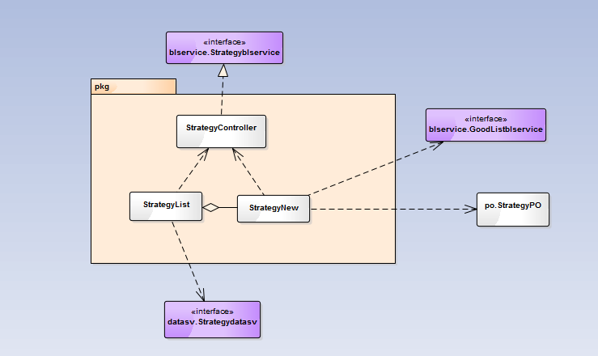
Strategybl各个模块的职责
模块 | 职责
StrategyController | 负责实现促销策略制定所需的服务
StrategyList | 负责查看和管理当前促销规则
StrategyNew | 负责新建促销规则
- 模块内部类的接口规范
StrategyController,StrategyList，StrategyNew的接口规范如下表所示。
StrategyController的接口规范
提供的服务（供接口）
StrategyController.returnStrategy | 语法 | Public ArrayList<Strategy> returnStrategy（int,ArrayList<Goods>）
 | 前置条件 | 调用StrategyList.returnStrategy方法
 | 后置条件 | 返回可使用的优惠条件供顾客选择
StrategyController.show | 语法 | Public ArrayList<Strategy> show（）
 | 前置条件 | 已创建一个StrategyList对象，输入符合规则
 | 后置条件 | 调用StrategyList.show方法
StrategyController.queryValidStrategy | 语法 | Public ArrayList<Strategy> queryValidStrategy(StrategyFilter[] filter)
 | 前置条件 | 已创建一个StrategyList对象，输入符合规则
 | 后置条件 | 调用StrategyList.queryValidStrategy方法
StrategyController.new | 语法 | Public Strategy new（）
 | 前置条件 | 已创建一个StrategyNew对象，输入符合规则
 | 后置条件 | 调用StrategyNew.new方法
StrategyController.Confirm | 语法 | Public boolean confirm（）
 | 前置条件 | 已创建一个StrategyNew对象，输入符合规则
 | 后置条件 | 调用StrategyNew.Confirm方法
StrategyController.Examine | 语法 | Public boolean examine（）
 | 前置条件 | 已创建一个StrategyNew对象，输入符合规则
 | 后置条件 | 调用StrategyNew.Examine方法

StrategyList的接口规范
提供的服务（供接口）
StrategyList.returnStrategy | 语法 | Public ArrayList<Strategy> returnStrategy（int,ArrayList<Goods>）
 | 前置条件 | 进销人员输入顾客信息和购买的商品
 | 后置条件 | 返回可使用的优惠条件供顾客选择
StrategyList.show | 语法 | Public ArrayList<Strategy> show（）
 | 前置条件 | 用户进入制定促销策略
 | 后置条件 | 系统显示促销策略列表
StrategyList.queryValidStrategy | 语法 | Public ArrayList<Strategy> queryValidStrategy(StrategyFilter[] filter)
 | 前置条件 | 需要获取满足条件的促销策略
 | 后置条件 | 从促销策略列表中筛选出满足条件的策略列表

StrategyNew的接口规范

提供的服务（供接口）
StrategyNew.new | 语法 |  | Public Strategy new（）
 | 前置条件 |  | 界面层要求新建促销规则
 | 后置条件 |  | 生成一个缺省促销规则的vo
StrategyNew.Confirm | 语法 |  | Public boolean confirm（）
 | 前置条件 |  | 制定完一条促销策略的条件，方式，时间
 | 后置条件 |  | 检查输入合法性，之后传送strategy po至数据层
StrategyNew.Examine | 语法 |  | Public boolean examine（）
 | 前置条件 |  | 确认制定促销策略
 | 后置条件 |  | 根据输入是否合法决定成功还是回去修改
需要的服务（需接口）
GoodList.getList |  | 获得商品列表

4.1.10 Log模块
- 模块概述
Logbl模块承担的需求间需求规格说明文档功能需求及相关非功能性需求。
Logbl模块的职责及接口参见软件体系结构说明文档表10。
- 整体结构
Logbl各个模块的职责
模块 | 职责
Log | 负责修改和查看日志
Log的接口规范
提供的服务（供接口）
Log.open | 语法 | Public log open（）
 | 前置条件 | 用户请求查看日志
 | 后置条件 | 系统显示日志
Log.close | 语法 | Public void close()
 | 前置条件 | 用户请求关闭日志
 | 后置条件 | 系统记录日志被查看，回到用户登录后界面
Log.record | 语法 | Public void record（String）
 | 前置条件 | 进行了一次关键操作
 | 后置条件 | 系统记录本次操作

4.1.14 Admin模块
- 模块概述
Adminbl模块承担的需求间需求规格说明文档功能需求及相关非功能性需求。
Adminbl模块的职责及接口参见软件体系结构说明文档表15。

- 整体结构
blservice.Adminblservice是界面层和业务逻辑层之间的接口，dataservice.Admindataservice是业务逻辑层和数据层之间的接口。Admin负责处理用户账户管理业务。
Adminbl模块的设计如下图所示：
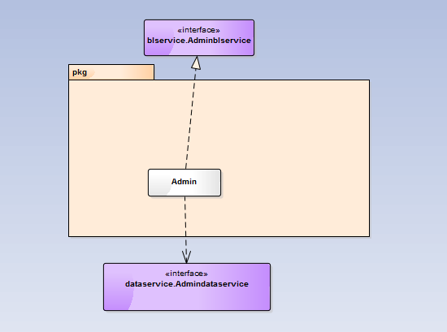

Admin各个模块的职责
模块 | 职责
Admin | 负责系统用户的增删改查
- 模块内部类的接口规范
提供的服务（供接口）
Admin.show | 语法 | Public ArrayList<User> show（）
 | 前置条件 | 用户进入用户管理界面
 | 后置条件 | 系统显示已注册用户列表
Admin.new | 语法 | Public User new（）
 | 前置条件 | 界面层要求新建用户
 | 后置条件 | 生成一个缺省用户的vo
Admin.delete | 语法 | Public Boolean delete（User）
 | 前置条件 | 界面层要求新建用户
 | 后置条件 | 生成一个缺省用户的vo
Admin.modify | 语法 | User modify(User)
 | 前置条件 | 界面层要求修改用户
 | 后置条件 | 用修改过的用户信息替代原有信息
Admin.confirm | 语法 | Public Boolean confirm（）
 | 前置条件 | 用户信息添加或修改完成
 | 后置条件 | 将用户信息po传至数据层
Admin.getCurrentUsers | 语法 | ArrayList<User> getCurrentUsers()
 | 前置条件 | 需要获得当前登录操作员
 | 后置条件 | 返回当前登录操作员列表

